БЕРДСКИЙ ФИЛИАЛ
ГАПОУ НСО «НОВОСИБИРСКИЙ МЕДИЦИНСКИЙ КОЛЛЕДЖ»

Кафедра: «Общеобразовательные, общегуманитарные, социально-экономические, математические и естественнонаучные дисциплины»

Специальность: 34.02.01 Сестринское дело

ОУД.09. Информатика

ТЕХНОЛОГИЧЕСКАЯ КАРТА
Практического занятия

Тема
«Использование документов Google в учебной деятельности»

Разработчик:
Субачева Ирина Борисовна
Преподаватель  высшей квалификационной категории | Утверждено
Рассмотрено на заседании кафедры «Общеобразовательные, общегуманитарные, социально-экономические, математические и естественнонаучные дисциплины» | Экспертным Советом
Протокол от ______________№ ______ | Протокол от ______________№ ______
Зав.кафедрой___________Ж.Ю.Трегуб | Председатель ______ Л.Я. Марадулина
Подпись Расшифровка | Подпись Расшифровка

2021
СОДЕРЖАНИЕ

 | Пояснительная записка | 3
 | Общая характеристика занятия | 4
 | Ход занятия | 9
 | Приложение 1 | 12
 | Приложение 2 | 13
 | Приложение 3 | 18
 | Приложение 4 | 19
 | Приложение 5 | 21

Пояснительная записка
Технологическая карта практического занятия № 43 по теме: «Использование документов Google в учебной деятельности» по ОУД.07. Информатика предназначена для проведения аудиторного занятия в группах первого курса специальности 34.02.01 Сестринское дело, обучающихся на базе 9 классов. Технологическая карта аудиторного занятия составлена в соответствии с требованиями ФГОС СОО и рабочей программой учебной дисциплины «Информатика».
ТЕХНОЛОГИЧЕСКАЯ КАРТА
I. Общая характеристика занятия.
1. Тема №43: «Использование документов Google в учебной деятельности».
2. Цели занятия:
Образовательные:
- Показать использование документов Google в учебной деятельности.
- Закрепить знания по ранее изученным темам четвёртого раздела «Технологии создания и преобразования информационных объектов».
Развивающие:
- Способствовать развитию умений творческого подхода к решению практических (учебных) задач.
- Развитие умений и навыков работы с источниками учебной информации.
Воспитательные:
- Воспитание творческого отношения к учебной деятельности.
- Формирование умений и навыков самоконтроля.
- Воспитание положительного интереса к изучаемой дисциплине.
Личностные результаты:
- Готовность и способность к самостоятельной, творческой и ответственной деятельности с использованием информационно-коммуникационных технологий.
- Умение использовать достижения современной информатики для повышения собственного интеллектуального развития в выбранной профессиональной деятельности, самостоятельно формировать новые для себя знания в профессиональной области, используя для этого доступные источники информации.
- Умение выстраивать конструктивные взаимоотношения в командной работе по решению общих задач, в том числе с использованием современных средств сетевых коммуникаций.
- Умение управлять своей познавательной деятельностью, проводить самооценку уровня собственного интеллектуального развития, в том числе с использованием современных электронных образовательных ресурсов.
Метапредметные результаты:
- Использовать различные виды познавательной деятельности для решения информационных задач, применять основные методы познания (наблюдение, описание, измерение, эксперимент) для организации учебно-исследовательской и проектной деятельности с использованием информационно-коммуникационных технологий.
- Использовать различные информационные объекты в изучении явлений и процессов, с которыми возникает необходимость сталкиваться в профессиональной сфере.
- Умение использовать средства информационно-коммуникационных технологий в решении задач.
Предметные результаты:
- Сформированность представлений о роли информации и информационных процессов в окружающем мире.
- Владение способами представления, хранения и обработки данных на компьютере.
- Владение компьютерными средствами представления и анализа данных в электронных таблицах.
3. Задачи занятия и ожидаемые результаты:
Общеобразовательные задачи:
- Закрепить умение работать с документами, таблицами и графическими редакторами.
- Научить применять полученные знания по теме «Использование документов Google в учебной деятельности» на практике.
Развивающие задачи:
- Научить работать с сетевыми ресурсами.
- Развивать творческие способности.
- Развивать коммуникативные навыки работы в группах.
Воспитательные задачи:
- Вовлечь в активную практическую деятельность
- Проявить наибольшую активность в выполнении заданий.
Ожидаемый результат:
Предметные результаты:
- Смогут работать с сервисами Google.
Личностные результаты:
- Смогут более ответственно относиться к учёбе.
- Будут готовы к самообразованию на основе мотивации к обучению и познанию.
- Смогут продемонстрировать коммуникативные компетентности в процессе образовательной, учебно – исследовательской, творческой и других видов деятельности.
Метапредметные результаты:
- Смогут самостоятельно определять цели своего обучения.
- Смогут ставить и формулировать для себя новые задачи в учёбе и познавательной деятельности.
4. Тип занятия:
Повторение и закрепление, совершенствование знаний, умений и навыков.
5. Вид занятия:
Практическое занятие.
6. Оборудование к занятию (ресурсы):
Компьютер, рабочая тетрадь, ручка, раздаточный материал, маркеры, доска.
7. Учебные материалы:
Электронный учебник.
8. Методы организации учебно-познавательной деятельности
- Словесный (ведущий).
- Наглядный.
- Практический.
9. Внутридисциплинарные связи:
Занятие 28. Назначение и характеристики текстового процессора.
Занятие 29. Таблицы и рисунки в текстовом документе.
Занятие 30. Общая характеристика табличного процессора.
Занятие 31. Формулы и функции.
Занятие 32. Создание и настройка диаграмм.
Занятие 35. Графические редакторы.
Занятие 36. Мультимедийная презентация.
10. Междисциплинарные связи:
Обеспечиваемые:
ЕН.02. Информационные технологии в профессиональной деятельности.
Тема 3.1. Обработка информации средствами Microsoft Word.
Раздел 3. Организация профессиональной деятельности с помощью средств Microsoft Office.
Практическое занятие №4. Изучение программного интерфейса Microsoft Word. Выполнение редактирования и форматирования документов.
Тема 3.2. Структурированное представление информации и ее обработка с помощью Microsoft Excel и Access.
Практическое занятие №7. Изучение программного интерфейса Microsoft Excel.
Обеспечивающие:
ОУД.03. Математика: алгебра и начала математического анализа; геометрия.
Раздел 3. Функции.
Тема 3.1. Свойства функций.
Занятие 19. Свойства функций.
11. Литература:
Основная:
  - Гаевский А.Ю. Информатика. 7-11 кл. Учебное пособие. – К.: А.С.К., 2018, -464с.: ил.
  - Семакин И.Г. Информатика. 11 кл. – М.:БИНОМ, Лаборатория Знаний, 2018. – 144с.: ил.
  - Михеева Е.В. Практикум по информатике: Учебное пособие для сред. Проф. Образования. – М.: Академия, 2017.- 192с.
Дополнительная:
- Фоменко А.М. Основы информатики и вычислительной техники: Учебное пособие для проф. Лицеев и училищ. – Ростов-на-Дону: Феникс, 2016.-512с.
- Воронкова О.Б. Информатика: Методическая копилка преподавателя.- Ростов- на –Дону: Феникс, 2015.-353с.
- Чернов В.И. Основы практической информатики в медицине: Учебное пособие. – Ростов -на- Дону: Феникс, 2016.-353с.
- Гельман В.Я. Медицинская информатика: практикум (2-е изд.) – СПб.: Питер, 2015.-480с.
- Шелепаева А.Х. Поурочные разработки по информатике. 10-11кл. (В помощь школьному учителю). – М.:ВАКО, 2015с.- 242с.
Электронные источники информации:
- Федеральный центр информационно-образовательных ресурсов (ФЦИОР) [Электронный ресурс] /– Режим доступа: http://fcior.edu.ru – Подзаг. с экрана.
- Единая коллекция цифровых образовательных ресурсов [Электронный ресурс] /– Режим доступа: http://school -collection.edu.ru/ – Подзаг. с экрана.
- Открытые Интернет-курсы «Интуит» по курсу «Информатика» [Электронный ресурс] /– Режим доступа: http://www.intuit.ru/studies/courses – Подзаг. с экрана.
- Открытые электронные курсы «ИИТО ЮНЕСКО» по информационным технологиям [Электронный ресурс] /– Режим доступа: http://lms.iite.unesco.org/ – Подзаг. с экрана.
- Открытая электронная библиотека «ИИТО ЮНЕСКО» по ИКТ в образовании [Электронный ресурс] /– Режим доступа: http://ru.iite.unesco.org/publications/ – Подзаг. с экрана.
- Портал «Информационно-коммуникационные технологии в образовании» [Электронный ресурс] /– Режим доступа: http://www.ict.edu.ru/ – Подзаг. с экрана.
- Справочник образовательных ресурсов «Портал цифрового образования» [Электронный ресурс] /– Режим доступа: http://digital-edu.ru/ – Подзаг. с экрана.
- Единое окно доступа к образовательным ресурсам Российской Федерации [Электронный ресурс] /– Режим доступа: http://window.edu.ru / – Подзаг. с экрана.

Ход занятия
Этапы  занятия | Время  (минуты) | Методы. Ожидаемый результат | Деятельность  преподавателя | Деятельность  обучающихся | Примечание
- Организационный момент  2.1 Объявление темы, целей, задач.  2.2 План работы | 3 | Наглядный  Готовность аудитории и студентов к занятию | Приветствует студентов. Объявляет тему занятия № 43 «Использование документов Google в учебной деятельности» написана на доске и на экране ПК. | Приветствуют преподавателя.  Слушают преподавателя. Каждый студент на экране своего ПК видит тему и ссылки на задания занятия. | Ссылка:  http://matematika-ru.1gb.ru/yrok%208.html
2.3 Представление студентов | 5 | Наглядный,  практический  Готовность студентов к занятию | Объясняет:  – перейти по ссылке Представление», заполнить правильно открывшуюся таблицу;  – отформатировать таблицу в едином стиле. | В строке по номеру своего компьютера пишут свою фамилию, имя, отчество и еще несколько строк о себе. Написанный текст переводят на изучаемый иностранный язык (английский или немецкий). | Приложение 1
III. Основная часть занятия  3.1 Выполнение заданий по ранее изученному материалу в документах Google | 15 | Наглядный,  практический  Смогут работать с сервисами Google. | Объясняет задание:  – скоро 76 годовщина победы советского народа в Великой Отечественной войне. Вам нужно отредактировать, а потом отформатировать текст. Вставить картинки.  Напоминает требования по оформлению УИРС. | Внимательно слушают преподавателя.  Заходят по ссылке и выполняют задание в документах Google. Совместно редактируют и форматируют работу в соответствие с требованиями оформления УИРС. | Приложение 2
3.2 Выполнение заданий по ранее изученному материалу в документах Google | 15 | Смогут продемонстрировать коммуникативные компетентности в процессе образовательной, учебно – исследовательской, творческой и других видов деятельности. | Напоминает правила работы с графическим редактором. | Внимательно слушают преподавателя.  С помощь графического редактора выполняют схему «Итоги Великой Отечественной войны». | Приложение 3
3.3 Выполнение заданий по ранее изученному материалу в таблицах Google | 20 | Практический,  наглядный.  Смогут работать с сервисами Google.  Смогут ставить и формулировать для себя новые задачи в учёбе и познавательной деятельности. | Объясняет задание:  – в таблицах Google  построить таблицу и к ней диаграмму «Потери в Великой Отечественной войне».  Напоминает тему формулы и функции. | Внимательно слушают преподавателя. Выполняют математические расчеты в таблицах Google, строят диаграммы «Потери в Великой Отечественной войне». | Приложение 4
Динамическа пауза | 5 | Практический | Преподаватель дает время на выполнение разминки. | Студенты самостоятельно выполняют упражнения. | Ссылка на физкультминутку  https:// youtu.be/do17SUpvkpY
IV. Заключительная часть  4.1 Закрепление материала  Выполнение презентации Google | 20 | Практический  Будут готовы к самообразованию на основе мотивации к обучению и познанию. | Используя подготовленный документ (3.1), схему (3.2), выполненные расчеты (3.3) выполнить презентацию Google.  Следит за ходом выполнения. | Выполняют совместную Google презентацию.
4.2 Обобщение результатов работы обучающихся | 5 | Словесный  Смогут более ответственно относиться к учёбе.  Смогут самостоятельно определять цели своего обучения. | Делает выводы по занятию. Выставляет студентам оценки в журнал за работу на занятии.  Поощряет устно наиболее активных студентов за хорошую работу. | Рефлексия. Студенты высказывают свое мнение о проведенном занятии. | Приложение 5
V. Задание на дом | 2 |  | Объясняет задание на дом, отвечает на вопросы студентов, объявляет об окончании занятия. | Слушают, записывают домашнее задание в тетрадь, задают вопросы. | Работа в графическом редакторе «Вечный огонь».  (Рисунок 1 из приложения 2)

Приложение 1
Таблица 1 – Представление студентов
№ ПК | Представление на  русском языке | Представление на  иностранном языке
Приложение 2
Выполнение заданий в документах Google
Оформите работу в соответствие с требованиями оформления УИРС.
Эталоны ответов

ВВЕДЕНИЕ
2021 год очень знаменателен для нашей страны, да и для всей Европы. В этом году мы празднуем 76-летие Победы в Великой Отечественной войне. Великая Отечественная война по своим масштабам, разрушениям и человеческим жертвам не имела себе равных за всю историю нашего государства.
Большие жертвы понесла страна во имя независимости, свободы и общественных идеалов; миллионы погибших и раненых, страдания от голода, тысячи разрушенных городов и деревень, сотни тысяч угнанных на фашистскую каторгу.

Несмотря ни на что советский народ выстоял и победил. Наверное, нет ни одной семьи, которой, так или иначе, не коснулась бы эта страшная война.
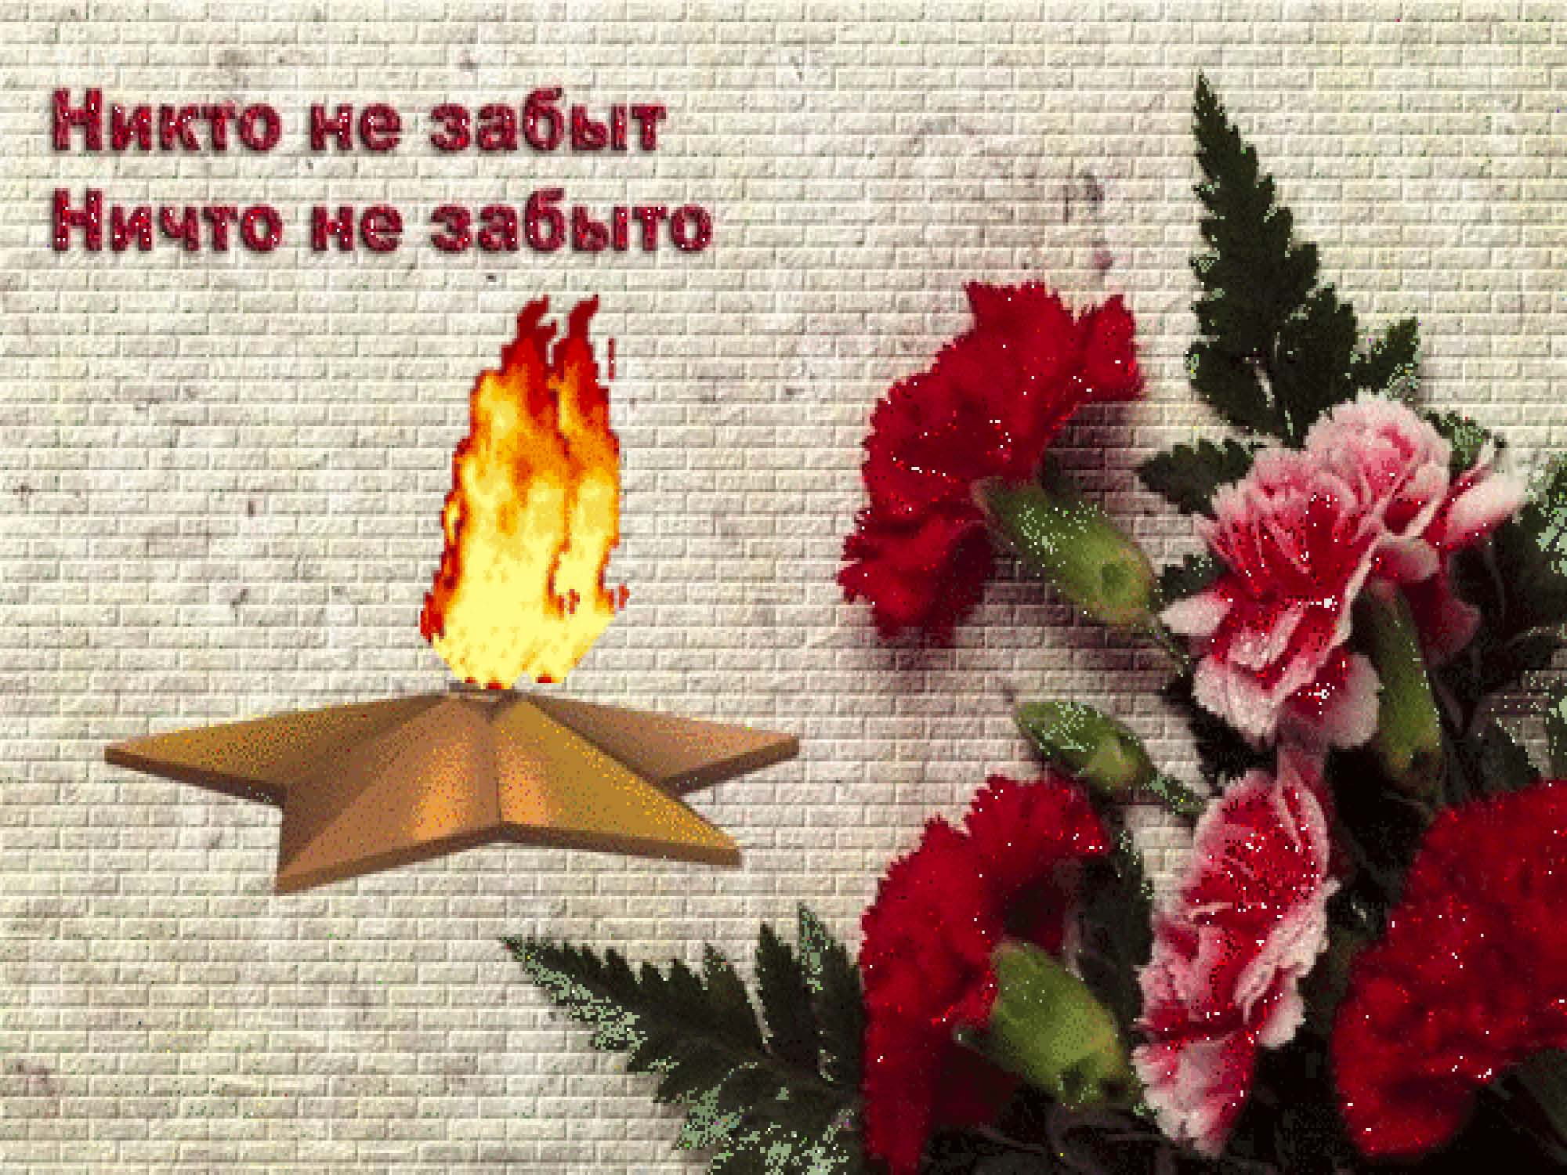

Рисунок 1 – Вечный огонь

Участие учёных-математиков в боевых действиях
С первых дней войны математики принимали участие в защите страны: призывались в армию, записывались в народное ополчение, шли на фронт добровольцами. Они храбро воевали и честно исполняли свой гражданский долг.
Алексей Андреевич Ляпунов. Добровольцем ушел на фронт и участвовал в боях с фашистскими захватчиками в Крыму, на Украине, в Прибалтике и в Восточной Пруссии выдающийся математик и педагог А.А. Ляпунов (1911 – 1973). Он храбро воевал и внес много ценного в правила стрельбы. Здесь он использовал свой опыт математика, которому свойственно искать самые лучшие решения. Его предложения увеличили эффективность стрельбы. За работы в области кибернетики, теории множеств и программирования А.А.Ляпунов уже после войны (с 1964 г.) был избран член - корреспондентом АН СССР.

Рисунок 2 – Алексей Андреевич Ляпунов (1911-1973)
Юрий Владимирович Линник. В частях тяжелой артиллерии на Пулковских высотах отстаивал город Ленинград выдающийся специалист в области теории чисел, теории вероятностей и математической статистики, доктор физико-математических наук, а потом академик АН СССР Ю. В. Линник (1915 – 1972).

Рисунок 3 – Юрий Владимирович Линник (1915-1972)
Николай Борисович Веденисов. Осенью 1941г. умер от ран и нечеловеческих условий вражеского плена Н.Б. Веденисов (1905 -1941). Свой путь в математике талантливый ученый начинал в области теории множеств и теории функций действительного переменного. Позже его научные интересы перешли в область теоретико-множественной топологии, где он получил ряд важных результатов. Война застала Веденисова преподавателем одной из военных академий. Не смотря на слабое здоровье и бронь, он принял твердое решение уйти в ополчение. В тяжелых боях под Ельней ученый был ранен и оказался в плену, где силы его быстро иссякли.

Рисунок 4 – Николай Борисович Веденисов (1905-1941)
Михаил Валерьянович Бебутов (1913 – 1942) начал свою научную работу еще в студенческие годы. Его научные интересы были связаны с качественной теорией дифференциальных уравнений. Первая публикация относится к 1938г, а последняя опубликована посмертно в 1942г. И все же, несмотря на такой ограниченный промежуток научной деятельности, М. В. Бебутов получил в математике ряд важных результатов. Защищенная им в июне 1941г. диссертация была отмечена ученым советом как выдающаяся работа.

Рисунок 5 – Михаил Валерьянович Бебутов (1913-1942)
Женщины воины
Нельзя не вспомнить о женщинах-воинах, которые бок о бок сражались рядом с мужчинами и практически ни в чем им не уступали. Летчицы 46-го гвардейского ночного легкобомбардировочного авиаполка прошли в годы войны славный боевой путь от гор Кавказа до фашистской Германии. 23672 раза поднимались в небо экипажи полка, они сбросили на врага почти три миллиона килограммов бомб! Среди них были и девушки-математики.
Антонина Леонтьевна Зубкова. Родилась 12 октября 1920 в селе Семион Ряжского уезда Рязанской губернии, ныне Кораблинского района Рязанской области, в крестьянской семье. После окончания средней школы с золотой медалью в 1938 году без экзаменов поступила на механико-математический факультет МГУ.
Советский штурман пикирующего бомбардировщика, гвардии капитан, Герой Советского Союза (1945).

Рисунок 6 – Антонина Леонтьевна Зубкова (1920-1950)
Евгения Максимовна Руднева. Родилась 24 декабря 1920 года в городе Бердянске, ныне Запорожской области Украины, в семье служащего. Занималась астрономией. Окончила 3 курса механико-математического факультета Московского государственного университета в 1941 году. В первые дни Великой Отечественной войны добровольцем уходит на фронт.
Штурман 46-го гвардейского ночного бомбардировочного авиационного полка. 325-й ночной бомбардировочной авиационной дивизии, гвардии старший лейтенант. Герой Советского Союза.
В апреле 1944 года, выполняя очередное боевое задание в районе Керчи, Е. М. Руднева геройски погибла. 26 октября 1944 года штурману гвардейского бомбардировочного полка Евгении Максимовне Рудневой посмертно присвоено звание Героя Советского Союза.

Рисунок 7 – Евгения Максимовна Руднева (1920-1944)
Евдокия Борисовна Пасько. Родилась в селе Липенка Джеты-Огузского района Иссык-Кульской области Киргизии в крестьянской семье. Украинка. В 1938 году окончила 10-й класс 25-й школы города Барнаула и поступила на мехмат МГУ. С четвёртого курса университета ушла добровольцем в армию. Окончила ускоренные штурманские курсы в авиационной школе города Энгельс. В действующей армии с мая 1942 года.
Штурман эскадрильи 46-го гвардейского ночного бомбардировочного авиационного полка, Герой Советского Союза. В конце 1945 года старший лейтенант Пасько вышла в отставку.

Рисунок 8 – Евдокия Борисовна Пасько (1919-2017)
Екатерина Васильевна Рябова. Родилась 14 июля 1921 года в селе Гусь-Железный Рязанской области. Окончила среднюю школу. Поступила на механико-математический факультет МГУ им. М.В.Ломоносова. Вскоре после начала Великой Отечественной войны добровольцем вступила в ряды Красной Армии.
Советский лётчик, участница Великой Отечественной войны, штурман эскадрильи 46-го гвардейского женского полка ночных бомбардировщиков 4-й Воздушной армии 2-го Белорусского фронта, гвардии старший лейтенант. Герой Советского Союза.

Рисунок 9 – Екатерина Васильевна Рябова (1921-1974)
Руфина Сергеевна Гашева. Родилась 14 октября 1921 года в селе Верхнечусовские Городки, ныне посёлок городского типа Чусовского района Пермской области. В 1941 году окончила 2 курса механико-математического факультета Московского государственного университета.
Вступила в ряды Красной Армии.
Штурман эскадрильи 46-го гвардейского ночного бомбардировочного авиационного полка 325-й ночной бомбардировочной авиационной дивизии 4-й воздушной армии 2-го Белорусского фронта, гвардии старший лейтенант. Герой Советского Союза (1945).

Рисунок 10 – Руфина Сергеевна Гашева (1921-2012)
Приложение 3
Выполнение заданий в документах Google
Используя графический редактор, выполните схему «Итоги Великой Отечественной войны».
Схема для выполнения
массовый героизм и самоотверженность советских граждан;
единство фронта и тыла;
мощное партизанское движение в тылу противника;
полководческий талант советских военачальников;
окрепшая в войне Советская Армия.
разгром фашизма;
укрепление международного авторитета СССР;
расширение границ СССР;
формирование мировой системы социализма.
Источники
Итоги
Итоги Великой Отечественной войны
ПОБЕДА

Схема 1 – Итоги Великой Отечественной войны

Приложение 4
Выполнение заданий в таблицах Google
Создайте таблицу «Потери России в Великой Отечественной войне» по образцу (Таблица 1). Выполните необходимые расчеты: сколько погибло всего военнослужащих, гражданского населения, общее количество погибших. Постройте круговую диаграмму по количеству погибших.
Таблица 2 – Потери России в Великой Отечественной войне
Военнослужащие |  | Гражданское население
Погибло в боях | 6818300 | Преднамеренно истреблено | 8420400
Умерло от болезней, погибло в результате происшествий | 555500 | Погибло на принудительных  работах в Германии | 4164300
Пропало без вести, попало в плен | 1295200 | Погибло от голода, болезней  и отсутствия медицинской помощи | 5346900
Всего военнослужащих |  | Всего  гражданского населения
Общее количество погибших

Эталоны ответов
Таблица 3 – Потери России в Великой Отечественной войне
Военнослужащие |  | Гражданское население
Погибло в боях | 6818300 | Преднамеренно истреблено | 8420400
Умерло от болезней, погибло в результате происшествий | 555500 | Погибло на принудительных  работах в Германии | 4164300
Пропало без вести, попало в плен | 1295200 | Погибло от голода, болезней  и отсутствия медицинской помощи | 5346900
Всего военнослужащих | 8669000 | Всего  гражданского населения | 17 931 600
Общее количество погибших |  | 26600600

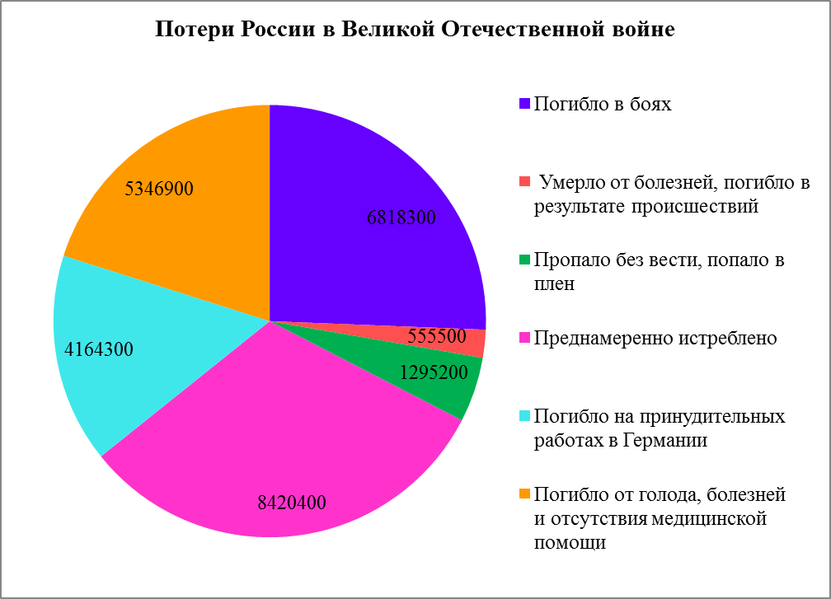

Рисунок 11 – Диаграмма «Потери России в Великой Отечественной войне»
Приложение 5
Рефлексия
- Понравилось ли вам занятие?
- Да.
- Нет.
- Узнали вы на занятие что-то новое?
- Узнал(а) много нового.
- Информация мне была известна.
- Не узнал(а) ничего нового.
- Как вы чувствовали себя на занятии?
- Комфортно.
- Некомфортно.
- Все ли студенты группы принимали участие в работе?
- Да, все работали одинаково.
- Нет, работал только один.
- Кто - то работал больше, кто- то меньше других.
- Оцените свою работу на занятии.
- Работал не в полную силу, хочу улучшить результат.
- Работал активно, своим результатом доволен.
- Какие из предложенных заданий показались вам наиболее сложными?
- Какие знания вам могут пригодиться в жизни?
- Какие задания вызвали больше всего затруднения?

